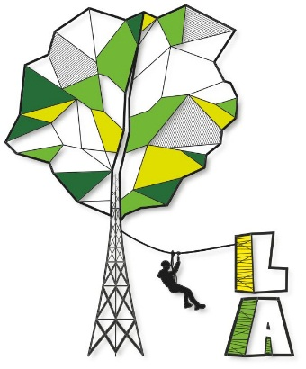
Imię i nazwisko opiekuna...........................................................................................
Telefon kontaktowy...........................................................................................
OŚWIADCZENIE
Oświadczam, że jako rodzic/opiekun prawny zapoznałem/łam się z regulaminem parku linowego. Wyrażam zgodę na jednorazowe skorzystanie z atrakcji parku linowego przez:

……………………………………................................................................
(imię i nazwisko dziecka)
Oświadczam, że jestem świadomy/a, że wchodząc na trasy parku linowego istnieje ryzyko urazu jak przy rekreacyjnym uprawianiu każdego sportu.

...............................................................
Data i czytelny podpis opiekuna
Oświadczam, że zostałem/łam pouczony/a o zasadach bezpieczeństwa obowiązujących w parku linowym zarówno na wysokości jak i na ziemi, a także zapoznałem/łam się z regulaminem parku linowego i w pełni go akceptuję.
Oświadczam również, że nie znajduję się pod wpływem alkoholu lub
innych środków odurzających.
...............................................................
Data i czytelny podpis klienta
Imię i nazwisko opiekuna...........................................................................................
Telefon kontaktowy...........................................................................................
OŚWIADCZENIE
Oświadczam, że jako rodzic/opiekun prawny zapoznałem/łam się z regulaminem parku linowego. Wyrażam zgodę na jednorazowe skorzystanie z atrakcji parku linowego przez:

……………………………………................................................................
(imię i nazwisko dziecka)
Oświadczam, że jestem świadomy/a, że wchodząc na trasy parku linowego istnieje ryzyko urazu jak przy rekreacyjnym uprawianiu każdego sportu.

...............................................................
Data i czytelny podpis opiekuna
Oświadczam, że zostałem/łam pouczony/a o zasadach bezpieczeństwa obowiązujących w parku linowym zarówno na wysokości jak i na ziemi, a także zapoznałem/łam się z regulaminem parku linowego i w pełni go akceptuję.
Oświadczam również, że nie znajduję się pod wpływem alkoholu lub
innych środków odurzających.
...............................................................
Data i czytelny podpis klienta

